Judea
El territorio del sur de Palestina

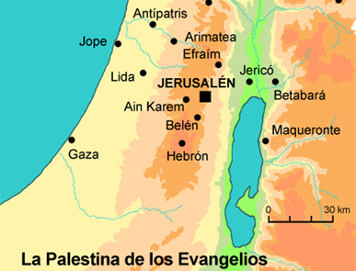

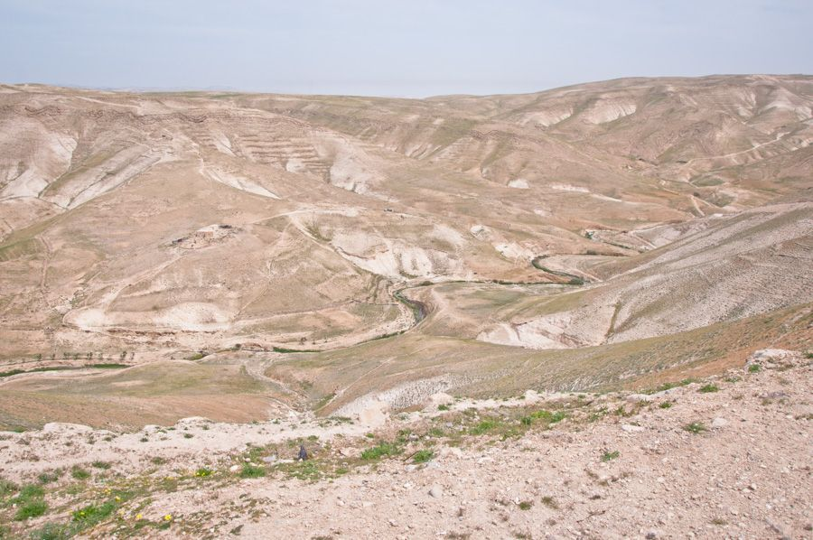
Paisajes áridos del sur
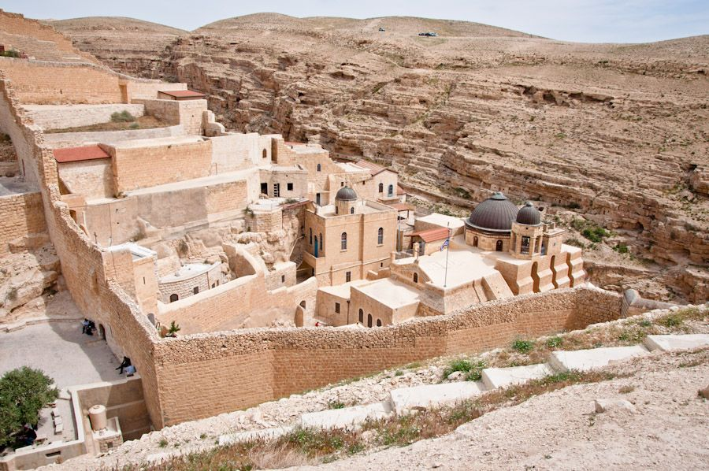
Monasterio de Mar Saba
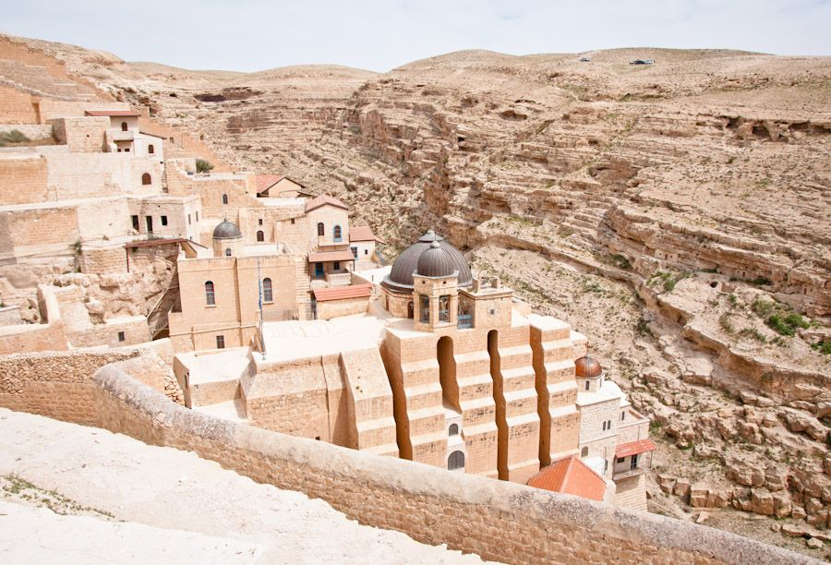

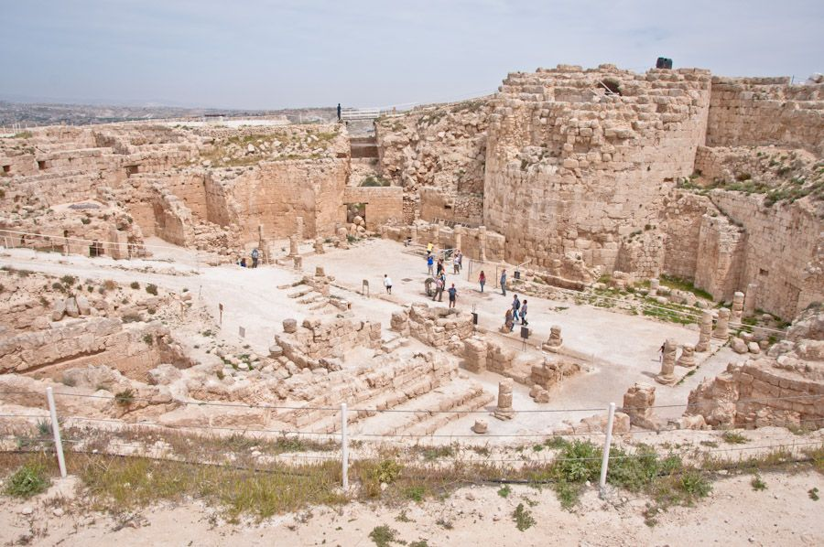
Interior del Herodion

Vista desde la cima del Herodion
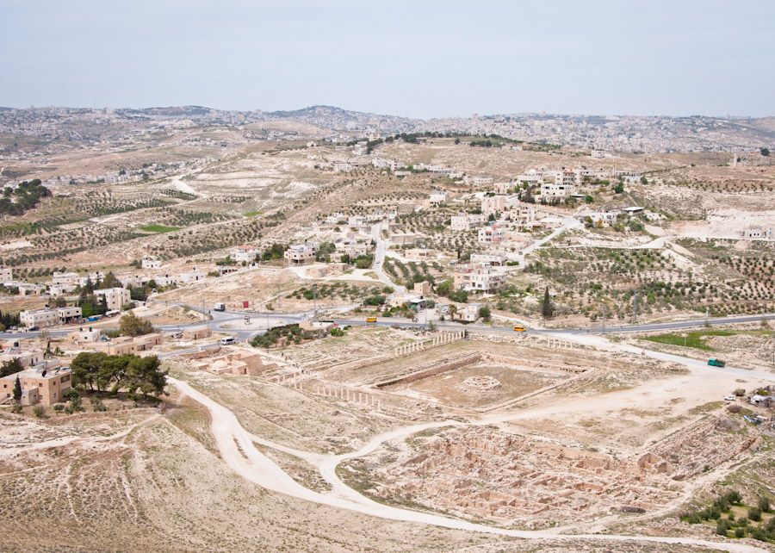

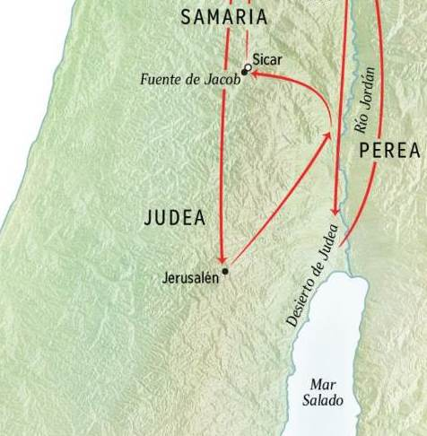
Las rutas hacia Jerusalén

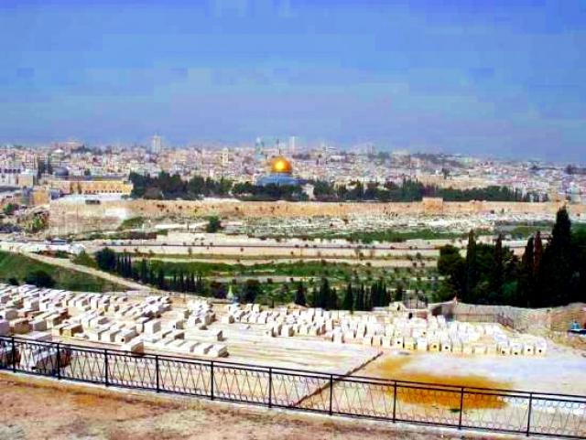
Valle de Josafat. Visión desde Betania

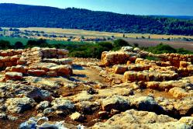
Ruinas de Laquis. Antigua ciudad de Judea

Es la región más meridional, alta y seca, configurada por montañas que forman un macizo cerrado y accidentado. Al sur y al este hay grandes zonas desérticas. Se produce trigo aunque en pocas cantidades, pero sí bastantes aceitunas, uvas, dátiles, higos y legumbres. Casi todo el ganado que producen es sacrificado en el Templo y sus habitantes en general son pobres, que se alimentaban con pescado ahumado y salado, pero con poca carne.
La capital, Jerusalén, es la ciudad santa de los judíos. Está situada a 750 msnm y el Monte de los Olivos a 818 msnm. La ciudad está mal situada para el tráfico y comercio. La importancia de esta ciudad es más bien religiosa: allí está el templo judío, único en el mundo, al que todos deben peregrinar, centro de formación religiosa y sede de la autoridad suprema.
La vida en Judea gira alrededor de Jerusalén y su Templo.
En Judea están varios pueblos de importancia en la vida de Jesús:
Betania que es un pueblito en la falda del Monte de los Olivos, a unos tres kilómetros de Jerusalén.
Belén, aldea a unos 8 km de Jerusalén, llamada "Ciudad de David"porque en ella recibió la unción el rey David. Según las profecías y los evangelios fue el lugar de nacimiento de Jesús, el Mesías.
Emaús, aldea situada a unos 12 km de Jerusalén.
Jericó, situada en un oasis muy fértil a unos 250 m bajo el nivel del mar. Esta se comunica con Jerusalén, a través del desierto de Judá, por una ruta accidentada y peligrosa, propicia al bandidaje.

Tres ciudades modélicas
Betania
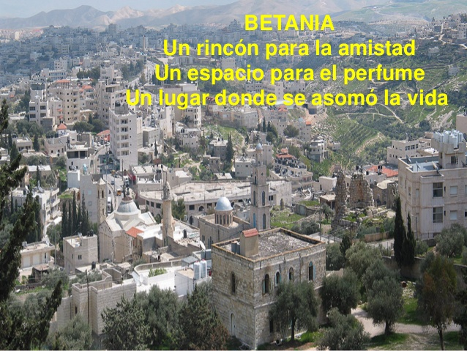
La antigua Betania,hoy Jerusalén
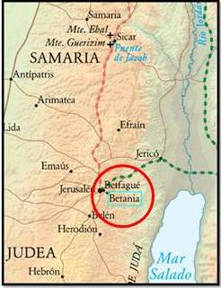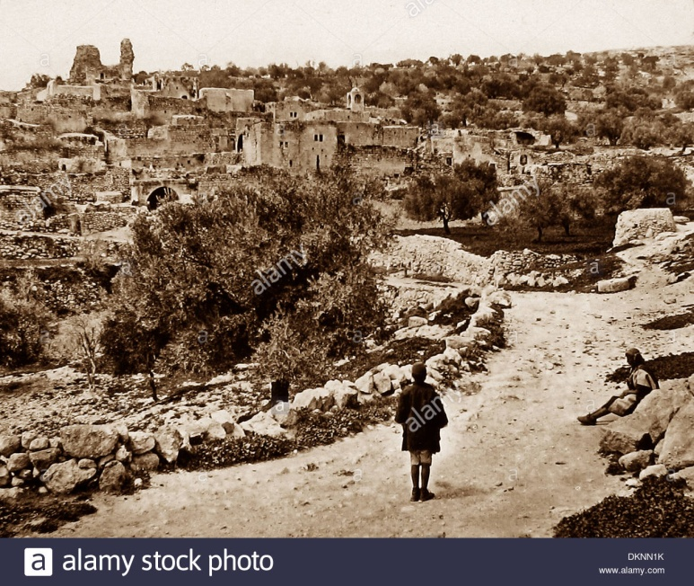
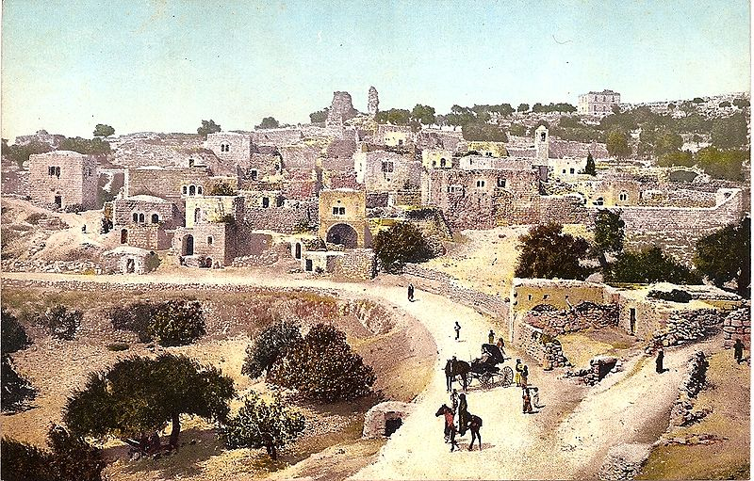

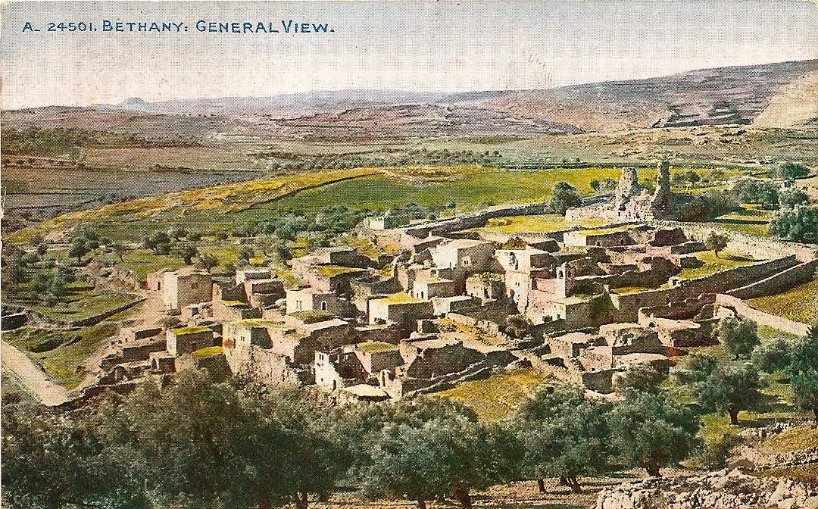

Emaus
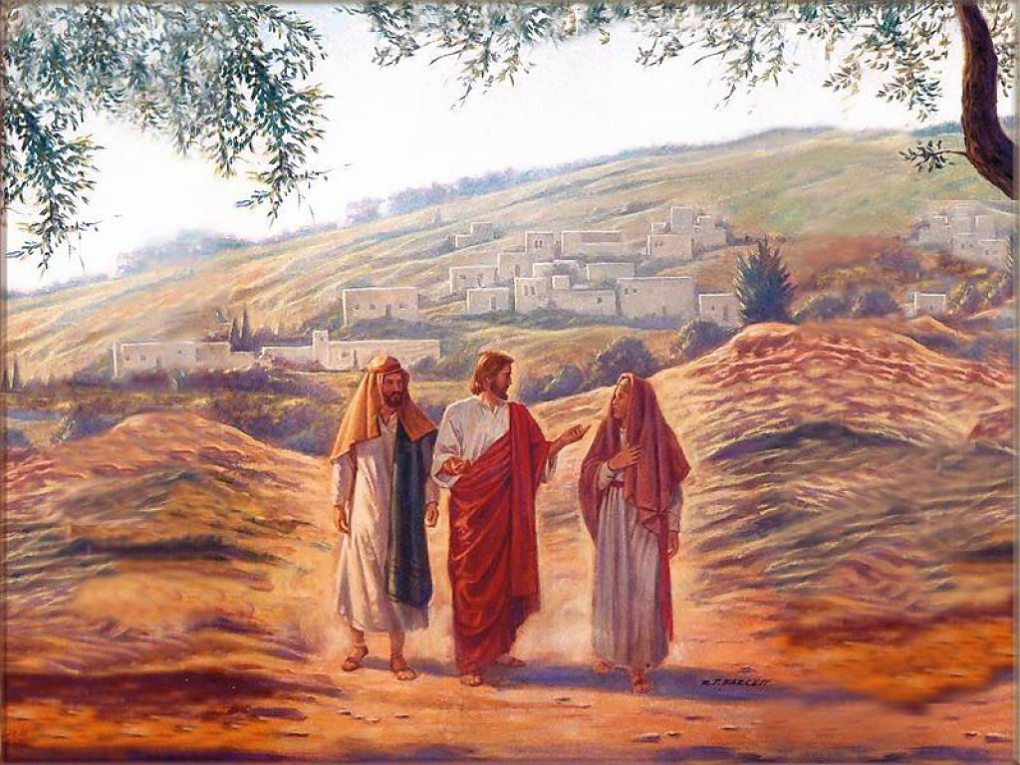
Emaus. Ruinas
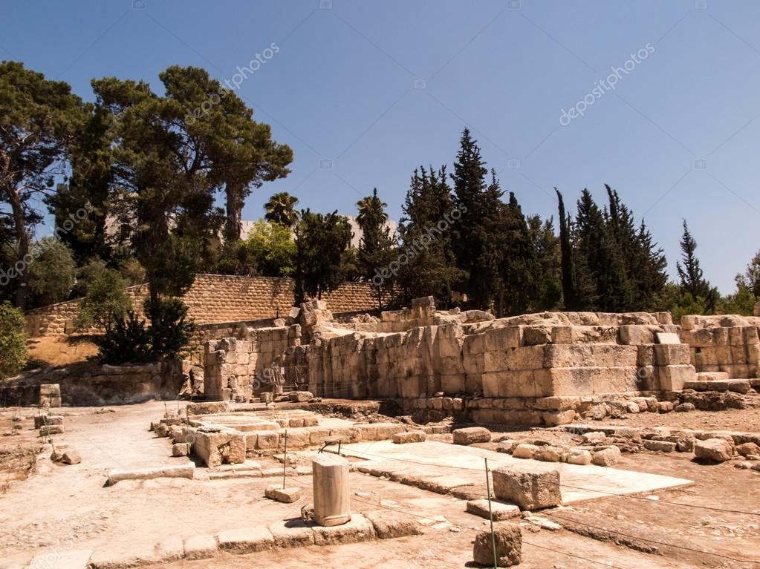

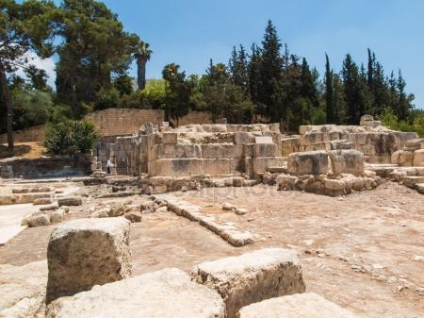

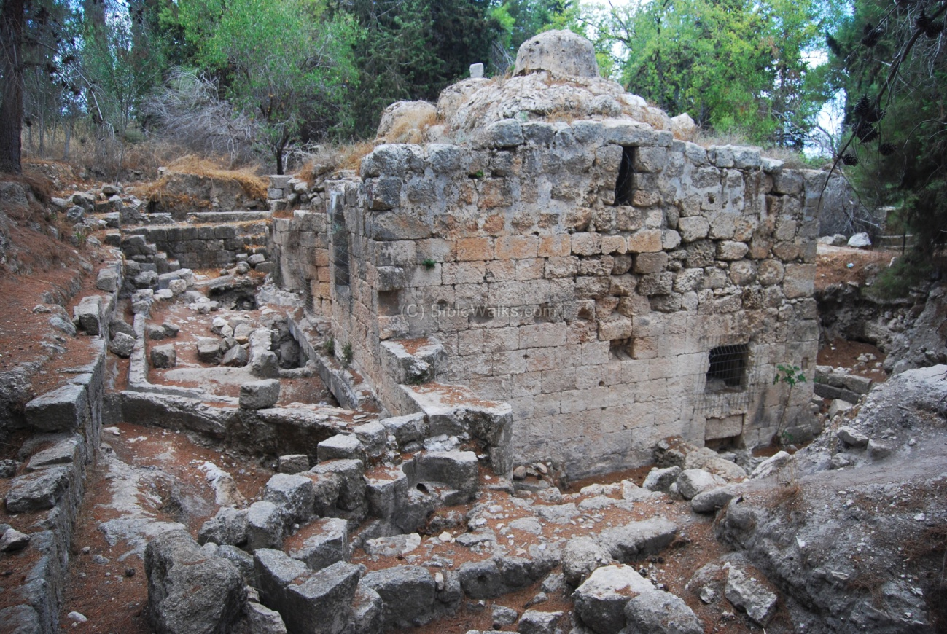

Jericó
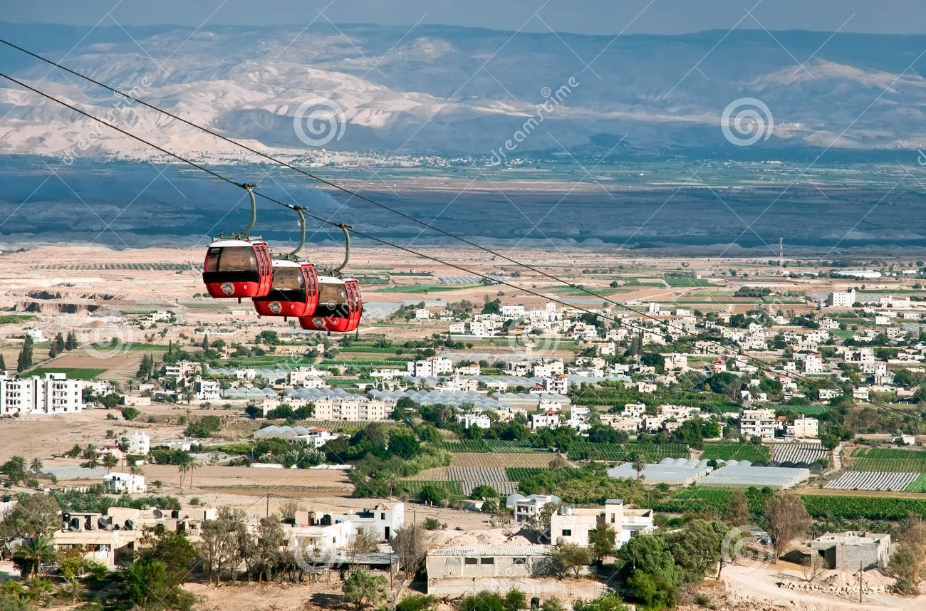

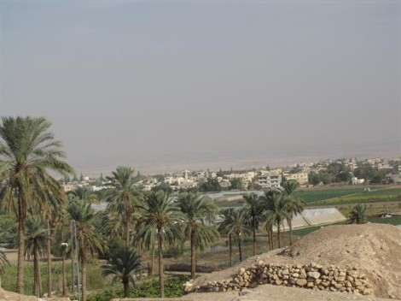

Jerico
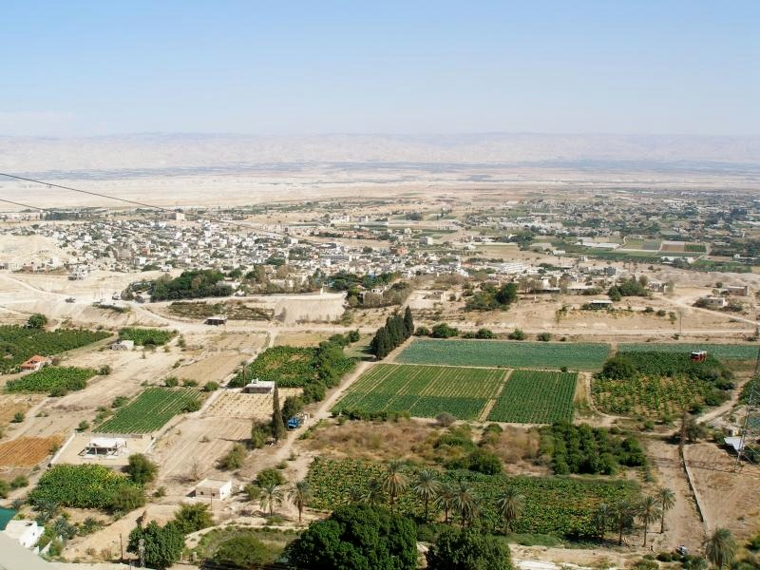

Monasterio de Jericó

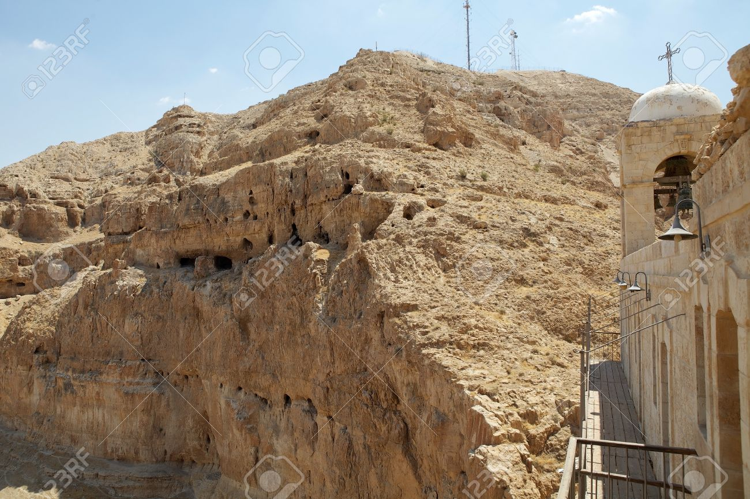
Monasterio de la tentación Jerico

Monasterio de San Sabas
